1. Buatlah database permainan
2. Buatlah table sepakbola
3. Buatlah struktur table sepakbola sebagai berikut:
4. 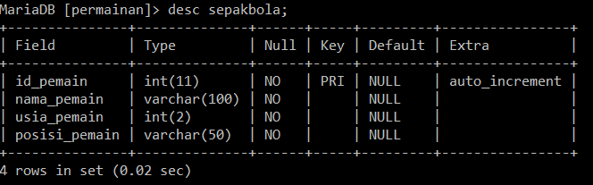
5. Ubah nama tabel menjadi sepakbola_indonesia
6. Hapus table sepakbola_indonesia dan database permainan

JAWAB

1. CREATE DATABASE permainan;

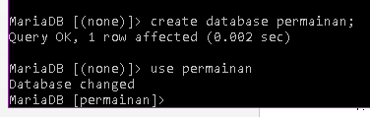

1. CREATE TABLE sepakbola(id_pemain int(11), nama_pemain varchar(100), usia_pemain int(2), posisi_pemain varchar(50));

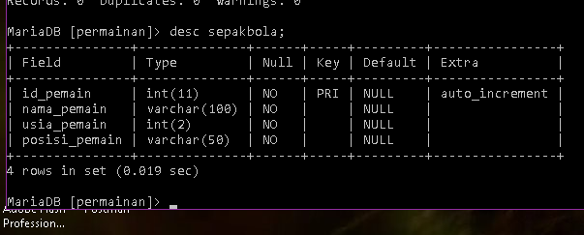

1. ALTER TABLE sepakbola ADD PRIMARY KEY (id_pemain);

ALTER TABLE sepakbola MODIFY id_pemain int(11) NOT NULL;

ALTER TABLE sepakbola MODIFY nama_pemain varchar(100) NOT NULL;

ALTER TABLE sepakbola MODIFY usia_pemain int(2) NOT NULL;

ALTER TABLE sepakbola MODIFY posisi_pemain varchar(50) NOT NULL;

ALTER TABLE sepakbola MODIFY id_pemain int(11) AUTO_INCREMENT=1;

1. ALTER TABLE sepakbola RENAME TO sepaknola_indonesia;

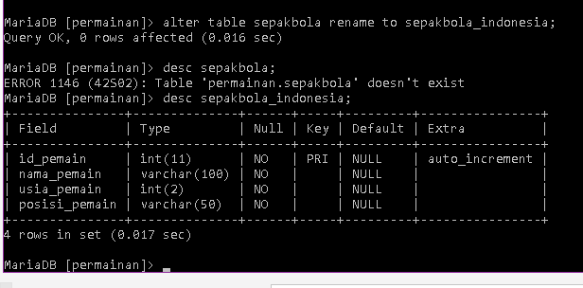

1. DROP TABLE sepakbola_indonesia;

DROP DATABASE permainan;

